PLAN MANTENIMIENTO PREVENTIVO

2021-2022

Enrique de Anleo Aliaga

Marco Batista Calado

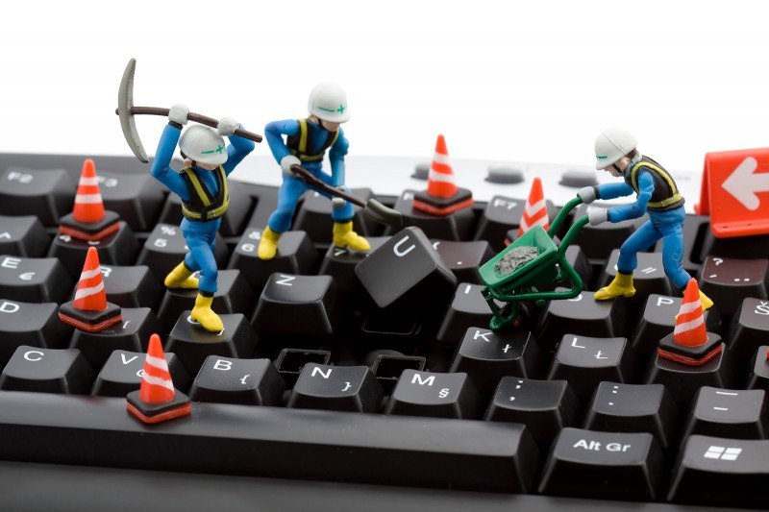

ÍNDICE ‎ ‏‏ ‎‎

**ENTORNO DE TRABAJO:** **3**

**OBJETIVOS:** **4**

**TAREAS DE MANTENIMIENTO:** **5**

**PLAN DE COPIAS DE SEGURIDAD:** **6**

# 

# ENTORNO DE TRABAJO:

* Empresa: RTVE
* Número de trabajadores: 300 empleados
* Cada dispositivo dispone de claves para cortafuegos y antivirus
* Cada empleado dispone de su propio dispositivo de trabajo
* La empresa dispone de 100 portátiles para uso puntual por parte de colaboradores, becarios, o desplazamientos fuera de las oficinas
* Existen 2 departamentos de mantenimiento que disponen de 20 servidores para dar los siguientes servicios: web, correo electrónico, servidor de dominio, servidor de impresión, etc
* Estos 2 departamentos se han unido para la realización de un plan de mantenimiento

# OBJETIVOS :

* El objetivo principal en la empresa es eludir la pérdida de información en la empresa mediante copias de seguridad
* Evitar o mitigar las consecuencias de los fallos del equipo, logrando prevenir las incidencias antes de que estas ocurran.
* Las tareas de mantenimiento preventivo incluyen acciones como cambio de piezas y dispositivos, control de temperaturas, control de rendimiento y limpieza interna mediante herramientas informáticas

# 

# TAREAS DE MANTENIMIENTO:

**RUTINARIAS:**

| TAREA | ENCARGADO | TIEMPO |
| --- | --- | --- |
| Comprobación y colocación del cableado. | Administrador de Sist.  Alumnos prácticas | Semanalmente |
| Verificación de la red | Administrador de Sist. | Cada 3 días |
| Control de los registros de acceso de los empleados a los dispositivos de la infraestructura | Administrador de Sist.  Programador | Diariamente |
| Cambio de contraseñas de acceso a los principales servicios | Administrador de Sist. | Diariamente |

**PROGRAMADAS CADA CIERTO TIEMPO:**

| TAREA | ENCARGADO | TIEMPO |
| --- | --- | --- |
| Monitorización de las temperaturas y el rendimiento de los equipos | Administrador de Sist.  Alumnos prácticas | Trimestral |
| Limpieza de archivos y programas en los equipos | Administrador de Sist. | Mensualmente |
| Revisión de la seguridad de los equipos (virus, firewall, etc) | Administrador de Sist. | Mensualmente |
| Optimización de los sistemas operativos | Administrador de Sist.  Alumnos de prácticas | Mensualmente |

**DURANTE PARADAS DEL SISTEMA:**

| TAREA | ENCARGADO | TIEMPO |
| --- | --- | --- |
| Limpieza de los dispositivos informáticos | Administrador de Sist.  Alumnos prácticas | Semestral  (4:00 A.M.) |
| Limpieza de archivos y programas en los equipos | Administrador de Sist. | Mensualmente  (9:00 P.M.) |

# 

# PLAN DE COPIAS DE SEGURIDAD:

Para determinar cuál es la información de la que se realizará copia de seguridad,

debemos realizar un inventario de activos de información y una clasificación de los mismos en base a su criticidad para el negocio.

Los criterios de clasificación que hemos determinado son los siguientes:

* Por el nivel de accesibilidad o confidencialidad:
  + Acceso jefes técnicos y el resto del personal
* Por su utilidad o funcionalidad:
  + Clientes
  + Ventas
  + Gestión interna
* Por el impacto en caso de robo, borrado o pérdida:
  + En caso de pérdida de la información se intentará continuar con la actividad de la empresa de forma natural

Para realizar las copias de seguridad seguimos la siguiente estructura:

* De forma diaria la ejecución de una copia diferencial.
* Quincenalmente se realiza una copia completa de la última copia diferencial que se haya realizado.

Todas estas copias se almacenan en los servidores locales que se emplean exclusivamente para copias de seguridad. Y de forma simultánea se lleva a cabo la misma tarea en la nube.

Al mismo tiempo los servidores son respaldados y mantenidos gracias a un sistema de SAI 's.